Le Tamanu
Le tamanu ou (calophyllum inophyllum ) est un arbre tropical qui peut atteindre 25 mètres de haut, il a un tronc tortueux et des feuilles vert foncé. Cet arbre est originaire des littoraux d’Afrique
orientale, d’Asie, d’Insulinde et du Pacifique. Il produit des petites fleurs blanches qui dégagent un bon parfum.
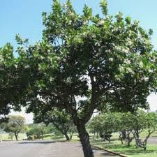
Pour le faire pousser, il suffit de semer ses graines sans coque, les pousses pourront être plantées après 20 ou 24 semaines, ce n’est qu’après 7 ou 8 ans qu’il produira des fleurs blanches.

Celles-ci sont utilisées dans le monoï traditionnel
car elles contiennent 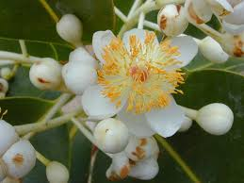des noix dans lesquelles on y retrouve de l’huile. On l’ appelle donc l’huile de Tamanu, elle est utilisée dans la médecine traditionnelle depuis des siècles et est connue pour être cicatrisante, anti-inflammatoire, apaiser les coups de soleil, les piqûres de moustiques, les démangeaisons, cicatrices d’acné, l’eczéma…
En outre, le tamanu était autrefois appelé « ati », et était un arbre considéré comme sacré. Il était planté près des lieux de culte comme les « marae ». Son bois rouge servait à sculpter les tiki qui ornaient ces derniers. D’ailleurs beaucoup de légendes à son sujet se transmettent de génération en génération comme celle racontant que l’arbre était affectionné des dieux parce qu’ils pouvaient s’y abriter et observer les humains sans être vus. De plus, les chants polynésiens de création du monde rapportent que Tane, « dieu » donna à l’homme l’épiderme du ati pour l’aspect tacheté, moucheté de son bois. Il existe également des récits légendaires, comme celui de Tuatau, le gardien du plateau de Tamanu, qui est une figure protectrice dans la vallée de Punaruu à Tahiti. Selon la légende, Tuatau était un guerrier qui, après sa mort, est devenu le gardien bienveillant du plateau, aidant les voyageurs perdus à retrouver leur chemin.

Fougerouse Mehiti, Ah-min Druet Tiarani, Siu Manakiva.

